KATALOG 2018/19





FRIZERSKI MATERIAL IN PRIPOMOČKI

 | 2 | SPLOŠNE INFORMACIJE
 | IZDAJATELJ: UP TADO, d.o.o. Proizvodnja, storitve in trgovina Cesta Staneta Žagarja 33 4000 Kranj Tel: 059 093 913 E-pošta: uptado7@gmail.com http://lebinca.com/uptado DATUM IZDAJE: Oktober 2018 AVTORJI KATALOGA: ● ANJA PRISTOV, direktorica podjetja (vodja projekta) ● KIM PRESEK, direktor trženja (urednik) ● ENA MUJKIĆ, nabavno prodajni referent 1 (frizerski materiali) ● PATRICIJA GRIČAR, nabavno prodajni referent 2 (frizerski materiali) ● NATALIJA FAJFAR, nabavno prodajni referent 3 (frizerski materiali) ● MAŠA KOVIČ, nabavno prodajni referent 4 (frizerski materiali) PRODAJNI POGOJI: Ponudba velja do razprodaje zalog. Slike so simbolične. Vse cene so z 22 % DDV. SPONZOR UČNEGA PODJETJA:
 | 3 | KAZALO
KAZALO KATALOGA:

SPLOŠNE INFORMACIJE 2
KAZALO 3
VOSKI 4
LAK ZA NOHTE … 5
IZDELKI ZA VOLUMEN 6
LAKI 7
ŠAMPONI IN BALZAMI 8
IZDELKI ZA LASE 9

 | 5 | LAK ZA NOHTE …
 | LAK  Veganski lak za nohte  5,07 EUR  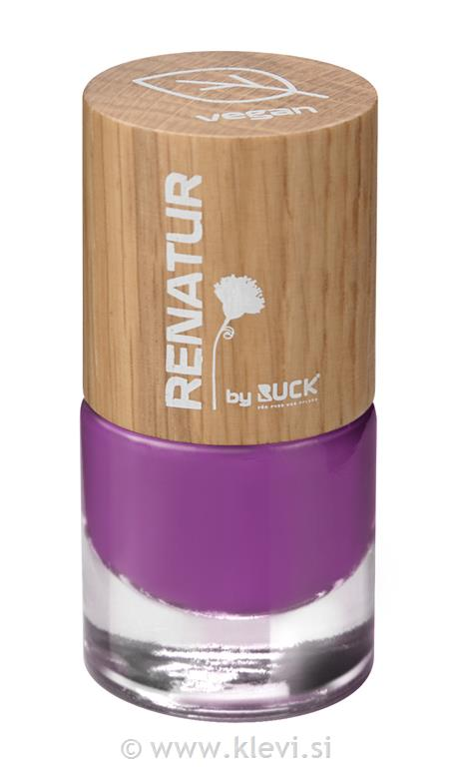  št. artikla 1220001 |  | SERUM FRA DESERTESS SERUM  Koncetriran serum za občutljive lasje  18,56 EUR    št. artikla 1220003 | ŠANPON  Šampon za občutljivo lasišče  8,58EUR  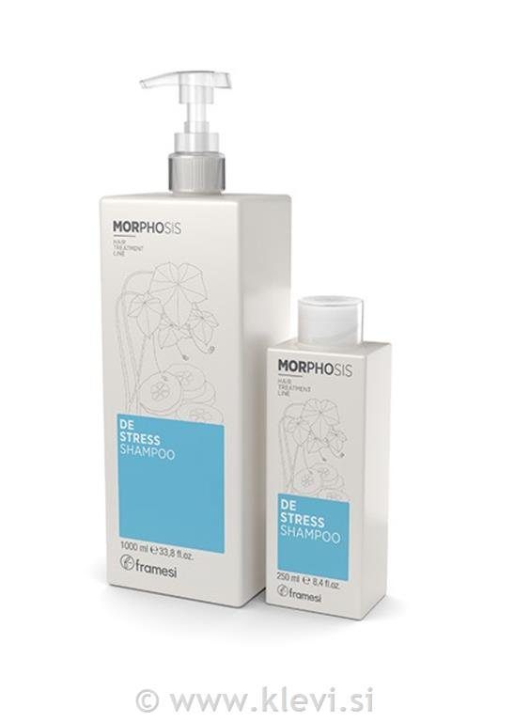  št. artikla 1220005
 | GIGARON POTOVALNI KODRALNIK  Majhna velikost, kokovostna izvedba  9,24 EUR  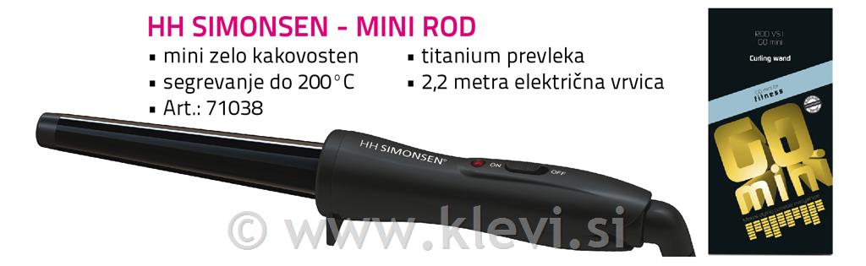  št. artikla 1220002 |  | KRTAČA  Mehka krtača za razčesavanje  46,299.00EUR  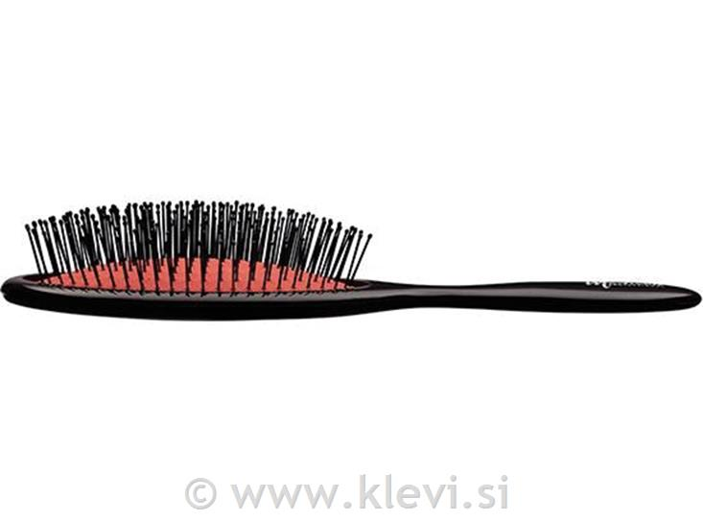  št. artikla 1220004 | GLAVNIK  Glavnik za striženje  63,502,46EUR    št. artikla 1220006

